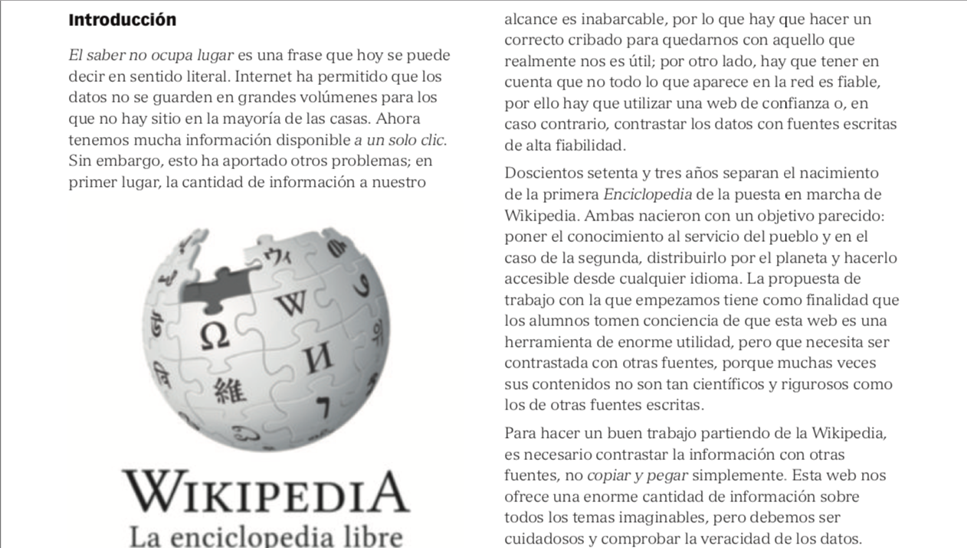

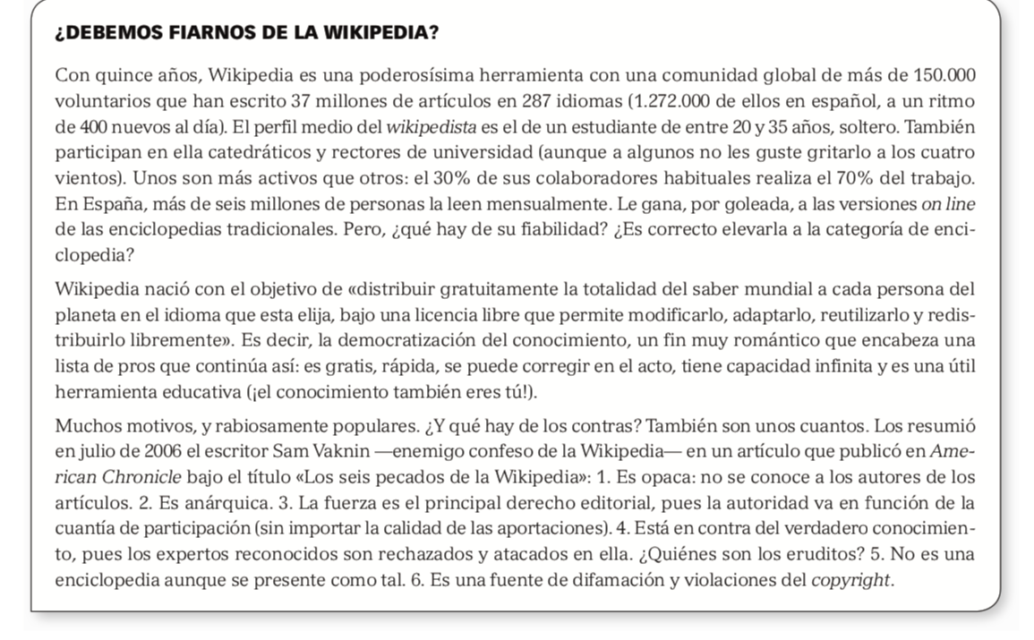
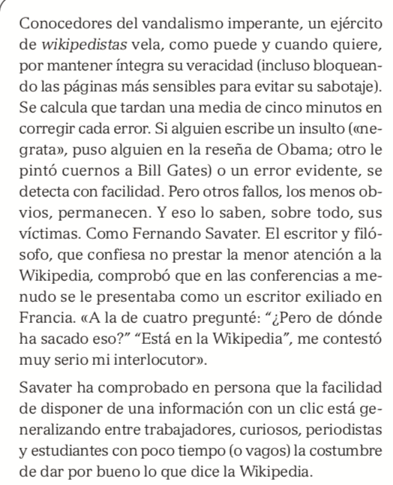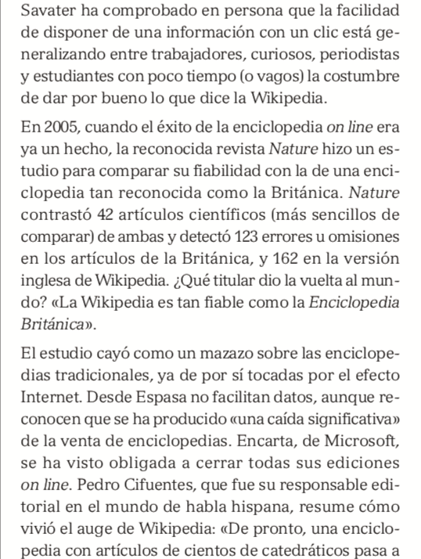

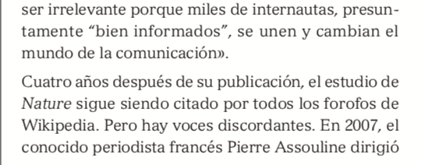

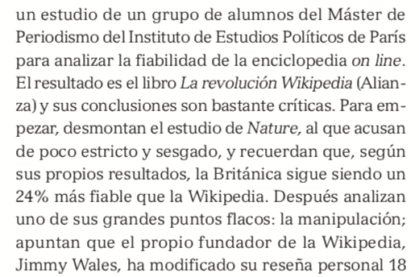

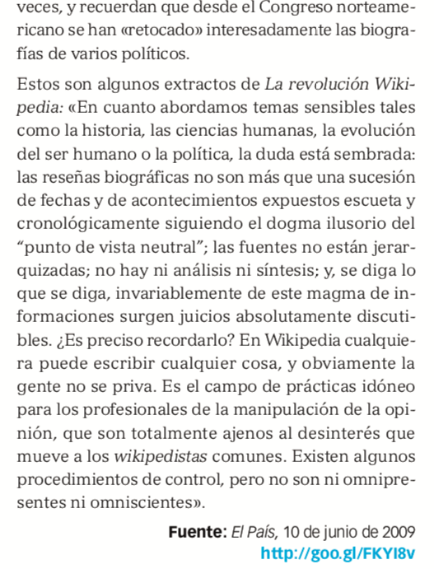

- ¿ Qué conclusiones se puede sacar de la lectura?
- ¿Ha cambiado algo tu opinión sobre la Wikipedia? Si es así, ¿en qué?
- Enumera las ventajas e inconvenientes que aparecen en el artículo sobre el uso de la Wikipedia.
- Cuando haces un trabajo, ¿contratas la información y buscas quién es el autor para tener una referencia de su autoridad sobre la materia, o copias y pegas sin preocuparte?¿crees que es importantes contrastar la información?¿Por qué?

